МИНОБРНАУКИ РОССИИ

Федеральное государственное автономное

образовательное учреждение высшего образования

«ЮЖНЫЙ ФЕДЕРАЛЬНЫЙ УНИВЕРСИТЕТ»

Институт компьютерных технологий и информационной безопасности

Кафедра информационно-аналитических систем безопасности

имени Л.С. Берштейна

**ОТЧЕТ**

**Лабораторная работа №1**

**Основы алгоритмизации и программирования**

**«Знакомство со средой программирования»**

Выполнил:

студент гр. КТбо1-8

Елоев Георгий

«___» 2017 г.

Проверил:

Профессор кафедры ИАСБ

Беляков Станислав Леонидович

«___» 2017 г.

Таганрог – 2017

Оглавление

Цели работы: 3

Выполнение работы 4

Создание алгоритма 5

Программный код 6

Тестирование программы 7

Контрольный пример: 7

Вывод 7

# Цели работы

1. Изучить интегрированную среду разработки и научиться её использовать.
2. Выполнить задание: написать программу, которая переведёт узлы в километры в час и выразит полученное в метры в секунду.

# Выполнение работы

Интегрированная среда разработки Visual Studio 2017 включает в себя текстовый редактор, компилятор, отладчик, среду для обмена проектами (рис. 1).

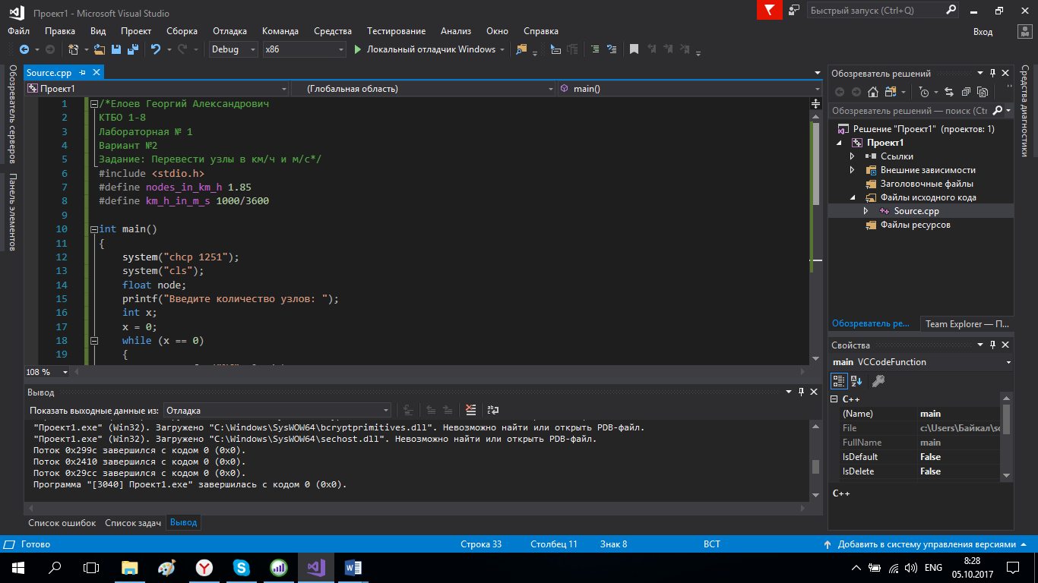

рис. 1 среда разработки Visual Studio 2017

Создание алгоритма

Ввод node

Число введено корректно?

Нет Да

km_h = node * 1.85

m_s = node * 1000/3600

Вывод km_h, m_s

## Программный код

/*Елоев Георгий Александрович

КТБО 1-8

Лабораторная № 1

Вариант №2

Задание: Перевести узлы в км/ч и м/с*/

#include <stdio.h>

#define NODES_IN_KM_H 1.85

#define KM_H_IN_M_S 1000/3600

int main()

{

system("chcp 1251");

system("cls");

float node;

printf("Введите количество узлов: ");

int x;

x = scanf_s("%f", &node);

while (!x)

{

printf("Ошибка ввода!!!\nПовторите попытку ввода: ");

while (getchar() != '\n');

x = scanf_s("%f", &node);

}

float km_h = node * NODES_IN_KM_H;

float m_s = km_h * KM_H_IN_M_S;

printf("%.1f узлов = %.1f км/ч = %.1f м/с \n", node, km_h, m_s);

_getch();

return 0;

}

## Тестирование программы

|  |  |  |  |
| --- | --- | --- | --- |
| Входные данные(узлы) | Выходные данные |  | Номер рисунка |
| 90 | 166,5 и 46,3 |  | №2 |
| 45 | 83,3 и 23,1 |  | №3 |
| Г | Ошибка ввода!!!  Повторите попытку ввода: |  | №4 |

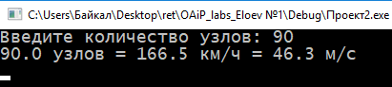

рис. 2 ввод первых корректных данных и вывод результата

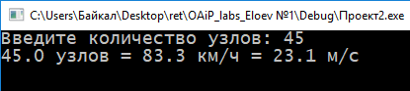

рис. 3 ввод вторых корректных данных и вывод результата

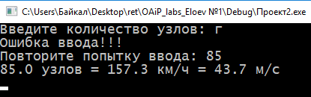

рис. 4 ввод не корректных данных и вывод результата

# Вывод

В результате выполнения лабораторной №1 я ознакомился со средой программирования Visual Studio 2017 и приобрел практические навыки программирования на языке C.